Configurar el entorno de desarrollo

Instrucciones

* Desarrolle la práctica toma como referencia del archivo de **2.1 Lab - Setting Up the Lab Environment – ILM**
* Instalar software **Putty** véase archivo **1.0.1.2 Lab - PC Setup for Workshop - ILM**
* Verifica que en cada paso tengas como evidencia capturas de pantalla de perfil de usuario.

# Crear una reservación de SandBox

1. Visita sitio [DevNetSandbox](https://devnetsandbox.cisco.com/RM/Topology)
2. Ingresar con credenciales con [NetAcad](https://www.netacad.com/es)
3. Buscar IOS-XR Programmability

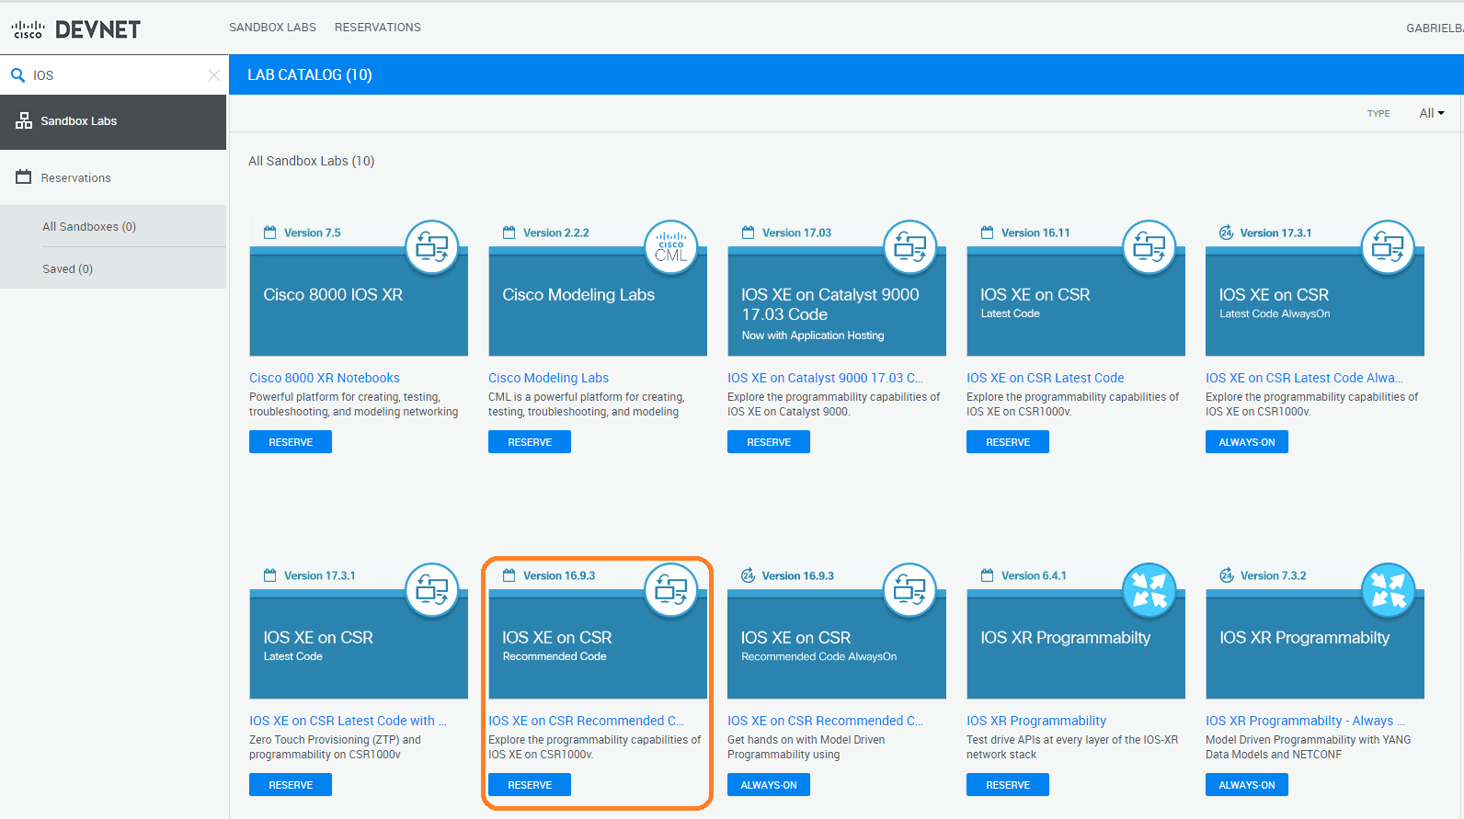

1. Hacer clic en el botón RESERVE. En la siguiente pantalla, ajuste la sección HORARIO con la fecha y la hora en que desea jugar con el entorno Sandbox.

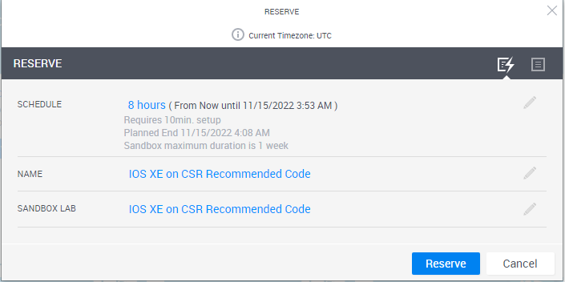

1. Después de crear una nueva reserva de Sandbox, debería recibir inmediatamente una notificación por correo electrónico confirmando la reserva. En la notificación por correo electrónico, recibirá instrucciones sobre cómo descargar y utilizar el cliente Cisco AnyConnect VPN para conectarse al entorno Sandbox remoto.
2. Espere hasta 30 minutos para que el sistema de reservas de Sandbox le envíe la notificación final por correo electrónico con los detalles de conexión específicos (host remoto VPN, nombre de usuario, contraseña, etc.)

Conectarse a la reservación SandBox vía VPN

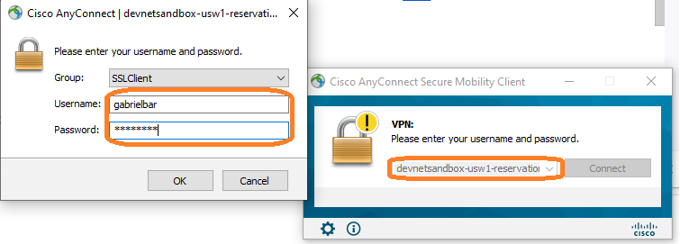

Conectado

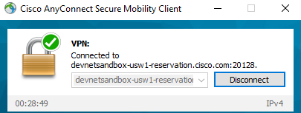

1. Cuando esté conectado a la VPN, debería poder hacer ping a la dirección IP del enrutador Cisco IOS-XE: 10.10.20.48
2. La siguiente tabla resume los servicios de red y sus respectivos números de puerto que se ejecutan en el enrutador Cisco IOS-XE remoto:

|  |  |
| --- | --- |
| **Service Name** | **Port on the ISR4221 router** |
| SSH | 22 |
| HTTP | 80 |
| HTTPS | 443 |
| NETCONF | 830 |

1. Conecte su computadora al servicio SSH de Cisco IOS-XE en el enrutador remoto. Use Putty para conectar su computadora a la dirección IP 10.10.20.48 del enrutador al puerto 22:

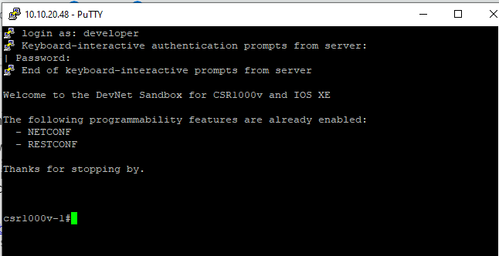

1. El enrutador Cisco IOS-XE en DevNet Sandbox viene con una configuración inicial que permite las actividades de laboratorio de programación de red. Por ejemplo, las interfaces API NETCONF y RESTCONF están preconfiguradas de forma predeterminada. El nombre de usuario de nivel 15 de privilegio preconfigurado predeterminado es cisco con cisco_1234. clave.